


论文题目：基于光杠杆放大的微弱电信号测量系统设计与实现
Title: Design and Implementation of a Weak Electrical Signal Measurement System Based on Optical Lever Amplification

陈梓睿 *，肖晓和，任金棚

（北方工业大学 人工智能与计算机学院 通信工程25-1）

2026年8月9日

基于光杠杆放大的

微弱电信号测量系统设计与实现

摘 要：针对微弱电信号幅值低、易受噪声影响且难以直接测量的问题，本文设计了一套基于光杠杆转换放大的微弱电信号测量系统。系统通过接收线圈获取外部微弱电磁信号，利用载流线圈在恒定磁场中的电磁作用，将感应电流变化转换为机械偏转响应，并结合光杠杆结构与PSD传感器实现微小角位移的光学放大检测。通过信号调理、模数转换和嵌入式数据处理实现信号采集与量化分析，同时利用专用标定模块建立输入电流与PSD输出之间的对应关系。本文对系统结构、工作原理及误差来源进行了分析，并提出实验验证方案。

关键词：微弱电信号；光杠杆；电磁转换；PSD传感器；嵌入式数据处理

Design and Implementation of a Weak Electrical Signal Measurement System Based on Optical Lever Amplification

Abstract: To address the problems of low amplitude, noise susceptibility, and difficulty in direct measurement of weak electrical signals, this paper designs a weak electrical signal measurement system based on optical lever conversion and amplification. The system receives weak electromagnetic signals through a receiving coil and converts induced current variations into mechanical deflection responses through electromagnetic interaction. Combined with an optical lever structure and a PSD sensor, the system realizes optical amplification and detection of small angular displacements. Signal conditioning, analog-to-digital conversion, embedded data processing, and a calibration module are employed to establish the relationship between input current and PSD output. The system structure, operating principle, and error sources are analyzed, and an experimental verification scheme is proposed.

Keywords: Weak electrical signal; Optical lever; Magnetoelectric conversion; PSD sensor; Embedded data processing
词汇对照表
术语 | 英文对照 | 中文释义
微弱电信号 | Weak Electrical Signal | 幅值较低、容易受到噪声干扰的电信号，需要通过放大、滤波和高精度采集等方法进行检测与分析。
光杠杆 | Optical Lever | 利用光线反射原理，将微小机械偏转转换为较大的光斑位置以实现放大的光学测量结构。
PSD | Position Sensitive Detector | 一维位置敏感探测器，可根据光斑位置变化输出对应电信号，用于精确检测光斑位置。
微弱电信号 发生模块 | Weak Electrical Signal Generation Module | 用于产生幅值可控的微弱电信号，为测量系统提供测试输入和标定信号。
I2C | Inter-Integrated Circuit | 一种串行通信协议，用于实现微控制器与传感器、ADC等设备之间的数据通信。
信号接收模块 | Signal Receiving Module | 用于接收外部微弱电信号，并通过传感器转换为可处理电信号的功能模块。
接收线圈 | Receiving Coil | 利用电磁感应原理将变化磁场转换为感应电流的线圈。
偏转模块 | Deflection Module | 将电信号转换为机械偏转运动，实现信号变化到光斑位置变化转换的结构模块。
偏转线圈 | Deflection Coil | 在磁场作用下产生安培力使线圈发生偏转运动的线圈。
数据处理模块 | Data Processing Module | 对采集到的数字信号进行计算、分析、转换和输出处理的功能模块。
模拟调理电路 | Analog Conditioning Circuit | 对传感器输出的模拟信号进行放大、滤波、阻抗匹配等处理的电路。
模数转换 | Analog-to-Digital Conversion (ADC) | 将模拟信号转换为数字信号的过程。
Si4713 | Si4713 FM Transmitter | 一种集成式调频发射芯片，用于产生稳定的微弱电信号并利用天线将信号发射至场内。
ADS1115 | ADS1115 Analog-to-Digital Converter | 一款高精度16位模数转换芯片，用于实现模拟信号的高精度数字采集。
AD8628 | AD8628 Precision Operational Amplifier | 一种低噪声、高精度运算放大器，用于微弱信号放大与调理。
系统阻抗 | System Impedance | 描述信号在系统中传播时电压与电流关系的等效参数。
归一化算子 | Normalization Operator | 一种对PSD采集的两端数据比例化处理的方法。
标定模块 | Calibration Module | 用于建立系统输入量与输出特征量之间对应关系并对系统参数进行校准的特殊模块。
标定电流 | Calibration Current | 标定过程中输入到接收与偏转线圈中的已知工作电流，用于建立感应电流与PSD输出量之间的对应关系。
转换系数 | Conversion Coefficient | 描述PSD输出归一化算子与输入电流之间转换关系的参数，用于将测量得到的特征量转换为对应电流值。

目录
1. 引言 1
2. 系统总体设计 1
3. 微弱电信号发生模块 3
3.1. 电路设计与实现 3
3.2. 程序设计与实现 4
4. 信号接收模块 5
5. 偏转模块 6
6. 数据处理模块 7
6.1. 数据计算原理 7
6.2. 电路设计与实现 10
6.3. 程序设计与实现 11
7. 系统标定与量化模型 14
7.1. 标定电流计算与转换系数标定 14
7.2. 系统综合校准 17
7.3. 系统线性度验证 18
8. 误差分析 18
8.1. 误差来源分析 18
8.2. 不确定度计算模型 19
8.3. 测量精度提升策略 20
9. 应用案例与效果分析 21
9.1. 光电效应实验 21
9.2. 微弱光电信号检测 22
9.3. 材料光电特性测试 22
10. 系统局限性讨论 23
10.1. 性能局限性 23
10.2. 应用环境局限性 24
10.3. 技术局限性 24
11. 结论与展望 25
11.1. 研究结论 25
11.2. 研究创新点 26
11.3. 未来展望 27

- 引言

在工程实践与物理实验中，对于微安甚至更低量级的微弱电信号，其测量一直存在困难。传统检测仪器极易受到环境噪声干扰，且单纯依赖高增益电子放大电路会同步放大前置电学噪声，难以有效提升系统信噪比。

将物理放大机制与电子测量技术结合，是解决前置噪声瓶颈的有效路径。物理放大在信号转换前端不引入额外电信号噪声，可将微小电学变化转化为可观测的力学与光学位移，从原理上规避了电子放大器的噪声限制。结合光杠杆结构与传感检测，能够提升系统灵敏度；同时，配合嵌入式微控制器，可在低成本条件下完成高精度的信号处理与算法优化。需要指出的是，光杠杆并不直接放大电信号，而是通过机械转换环节将电信号引起的微小偏转转换为放大的光学位移，从而提高系统对微弱电信号变化的检测能力。

基于上述思路，本文设计并实现了一套基于Arduino UNO（后文简称Arduino）嵌入式开发的微弱电信号测量系统。系统采用光杠杆原理完成光学放大，并通过信号调理电路与数字滤波算法保障测量稳定性。本文重点就系统硬件搭建、软件算法、定量标定模型、误差不确定度分析以及典型应用效果展开论述。

本文后续章节安排如下：
- 第2章将简要介绍系统总体设计；
- 第3至第6章将详细介绍上述四个模块的设计与实现；
- 第7至第8章将具体介绍装置标定方法、系统校准、线性度验证与误差分析；
- 第9至第10章将简单介绍系统应用与局限性；
- 第11章进行展望总结。

- 系统总体设计

本系统以长方体框架作为整体机械支撑结构，其架构如下图1所示。系统采用模块化设计思想，将整个装置划分为微弱电信号发生模块、信号接收模块、偏转模块以及数据处理模块。装置框架长度方向作为信号转换与光学检测的主要路径，其中左侧安装悬吊式偏转结构，右侧布置激光发射、光斑位置检测以及数据处理电路。信号接收模块与偏转模块采用一体化线圈结构，由同一根连续铜线绕制形成，接收部分位于悬吊结构上方，可根据实验需求调整空间位置。微弱电信号发生模块位于装置外部，用于产生可控微弱电信号。装置整体采用电磁屏蔽结构，数据处理部分额外采用金属屏蔽罩进行隔离，降低环境干扰对测量结果的影响，提高系统稳定性。下面对四大模块的结构与功能进行简单介绍：
- 微弱电信号发生模块本质相当于一个已知微弱信号源。该模块通过单片机控制元件发射微弱电信号至场中。
- 信号接收模块由密绕接收线圈和永磁体组成。永磁体在接收区域形成近似均匀磁场，当场中微弱电信号作用于接收线圈时，线圈中产生感应电流。接收线圈产生的感应电流直接通过铜线流入偏转线圈。
- 偏转模块由悬吊式偏转线圈、永磁体、反射镜及传感器组成。感应电流流经偏转线圈后，载流线圈在磁场中受到安培力作用产生转动力矩，使线圈发生微小偏转。反射镜固定于偏转线圈上并同步转动，改变激光反射方向，使远端光学传感器检测到光斑位置变化，实现微小位移的光学放大。
- 数据处理模块负责完成光斑信号采集、转换与计算。光学传感器检测反射光斑变化并将数据传输至控制单元进行数据处理，经转换与计算得出最终结果。

系统首次运行时需使用标定模块标定系数，其实质上是电流通入模块与上述后三模块的集合。模块通过将已知电流通入线圈结合光学传感器获得实际测量时所需的标定系数。

系统架构流程图如下图2所示，整个系统通过“微弱电信号产生—电磁感应转换—磁电转换—机械偏转—光学检测—数据处理”的转换过程，实现对微弱电信号的间接测量。

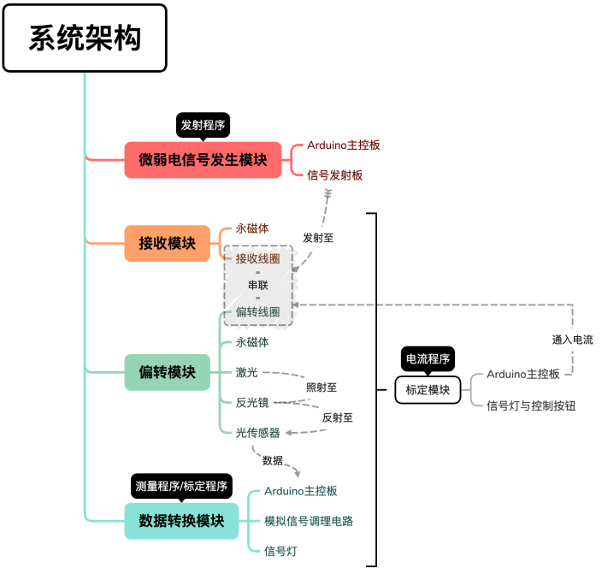 | 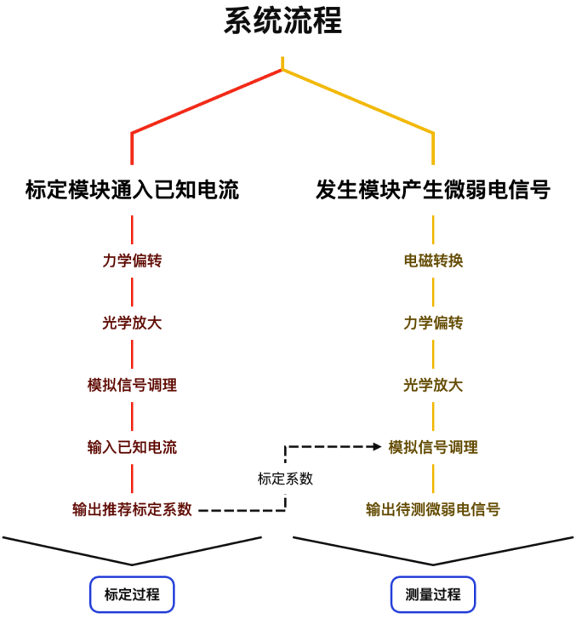
图 1 系统架构示意图 | 图 2 系统流程示意图
- 微弱电信号发生模块
  - 电路设计与实现

为实现对微弱电信号测量系统的测试与验证，需要设计稳定可控的信号产生模块，为后续信号接收、转换和检测过程提供输入信号。本系统采用计算机音频信号作为调制源，结合Si4713射频发射模块实现微弱信号产生。

微弱电信号发生模块（后文简称发生模块）主要由计算机音频输出接口、Arduino控制单元以及Si4713射频发射芯片组成。其中，计算机负责生成幅值和频率可控的低频调制信号，通过3.5 mm音频接口输入Si4713的LIN与RIN音频输入端；Arduino通过I2C通信接口对Si4713进行初始化和参数配置，实现发射频率及工作状态控制。Si4713内部集成频率合成、调制控制以及射频输出功能，可将输入音频信号调制到指定射频载波上并通过天线输出。

发生模块的电路结构和原理如下图3与图4所示。

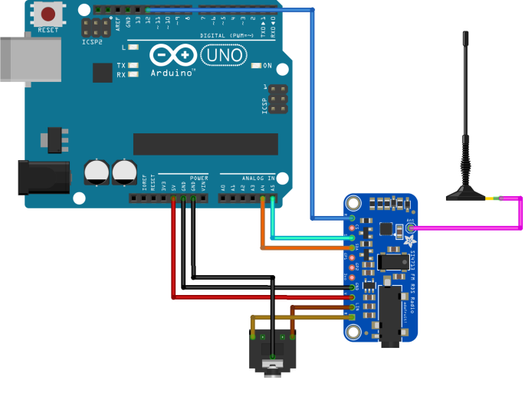 | 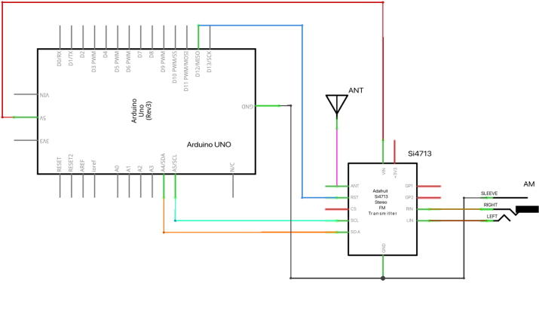
图 3 发生模块接线示意图 | 图 4 发生模块电路原理图

系统工作时，Arduino首先完成Si4713初始化，并设置发射频率和输出功率。随后计算机输出预设频率的低频信号，经Si4713调制后形成射频信号，并通过天线向外辐射，为后续接收和测量模块提供稳定可控的输入信号。该电路结构实现了微弱信号源的小型化设计，同时保证了输出信号的可控性，为整个测量系统提供可靠的测试条件。

  - 程序设计与实现

微弱电信号发生模块的软件部分主要负责Si4713射频发射芯片的初始化、参数配置以及运行状态控制。低频调制信号由计算机音频输出产生，Arduino负责完成与Si4713之间的通信控制，其程序实现如下图5与图6代码所示。

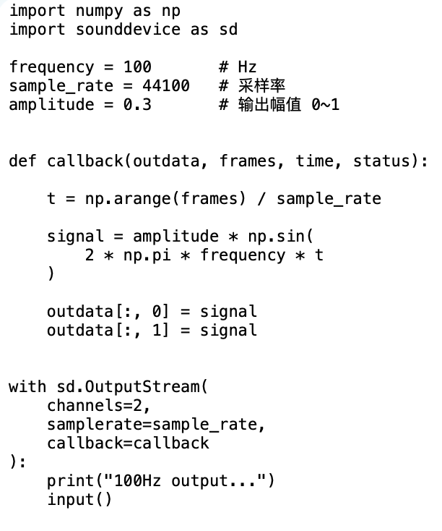 | 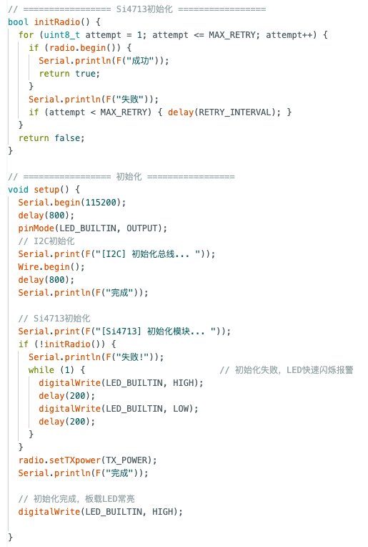
图 5 100$Hz$正弦波生成代码 | 图 6 发生模块初始化函数

在运行过程中，Arduino首先通过I2C总线完成Si4713模块初始化，并利用setTXpower()函数设置射频输出功率，通过radio.tuneFM()函数配置载波发射频率，实现对射频输出参数的控制。同时，程序增加了初始化检测与异常处理机制，通过多次尝试建立与Si4713的通信连接，提高模块运行稳定性。发射过程中，Arduino通过串口周期性输出当前工作状态，包括载波频率和调制信号信息，便于实验过程中对模块运行情况进行观察与调试。

与传统数字波形生成方式相比，该方案利用计算机音频输出实现高稳定性的低频调制信号产生，并通过Si4713完成射频调制发射，提高了输入信号频率和幅值控制精度，为后续微弱信号测量实验提供可靠的测试信号源。
- 信号接收模块

信号接收模块是整个系统完成对场中微弱电信号捕获与电磁转换的关键部分。该模块采用轻量化、可移动式结构设计，主要由接收线圈以及其周围构建稳定磁场的永磁体组成，其结构如下图7所示。

图 7 信号接收模块结构图

接收线圈采用多匝绕制结构，以增大交变磁场变化时产生的感应电动势。为保证接收线圈能够稳定工作，在线圈两侧布置磁极相对的钕铁硼强磁铁，使线圈所在区域形成方向稳定的磁场环境。当外部微弱交变电流信号通过空间传播形成变化磁场时，接收线圈中的磁通量随时间发生变化，根据法拉第电磁感应定律产生感应电动势，并进一步形成感应电流。接收线圈产生的感应电流经过闭合回路传输至偏转线圈，为后续磁电转换过程提供驱动电流。接收线圈与偏转线圈的直接连接方式减少了连接过程中的信号损耗以及额外干扰。同时，一体化线圈结构避免了传统分离式连接中接触电阻和连接稳定性对微弱信号传输造成的影响，提高了系统整体灵敏度。

接收线圈部分位于悬吊式偏转结构上方与偏转线圈相连，可根据需求调整空间位置，使其能够在一定范围内改变与信号源之间的空间关系，从而便于研究不同距离、不同位置条件下微弱电信号的响应特性。该设计不仅提高了实验装置的灵活性，也为后续进行信号强度变化规律分析和系统性能标定提供了实验条件。

在整体结构设计中，接收模块并不直接承担信号放大功能，而是负责完成“场电信号到电流信号”的第一次转换。通过这种结构设计，系统将微弱电信号的检测过程转化为线圈电流驱动下的机械响应过程，为后续偏转模块和数据处理模块提供稳定输入。

- 偏转模块

偏转模块是系统实现微弱信号物理放大的核心部分，主要由悬吊式偏转线圈、永磁体、反射镜以及机械支撑结构组成，模块分别位于长方体框架的两侧。左侧的偏转线圈通过接收线圈的两根细铜丝悬挂于框架上，两侧是相对布置的钕铁硼永磁体。反射镜固定安装于偏转线圈上并随线圈同步转动，一束来自右侧的准直激光射向左侧的反射镜，将激光反射回右侧的一维位置敏感传感器（后文简称PSD）上。

当接收线圈产生的感应电流 $I$流经偏转线圈时，载流线圈在两侧永磁体产生的恒定磁场$B$中受到安培力作用，产生转动力矩。该安培力使线圈绕悬线轴线发生微小旋转，细丝同时产生恢复力矩。当安培力矩与恢复力矩平衡时，系统达到稳定偏转状态。

设稳定状态下偏转线圈旋转了$θ$，根据反射定律，左侧反射镜使反射激光产生 $2θ$ 的角偏转，并经过距离$D$最终照射在远端的PSD感光面上。在小角度扭转的前提下，有：
$$\tan{θ}≈θ$$

在距离为$D$的右侧PSD感光面上，光斑的物理位置$x$与镜面转角$θ$满足几何关系：
$$θ=\frac{x}{2D}$$

根据力矩平衡原理，线框受到的磁力矩$M_{mag}$与悬线恢复力矩 $M_{res}$相等，设$k$为悬线等效扭转劲度系数、$B$为磁铁在线圈处的磁感应强度、$N$为线圈匝数，则有平衡方程：
$$M=NIBS=kθ$$

将角度公式代入平衡方程，整理得到电流$I$与位置$x$的量化关系：
$$x=\frac{2D}{k}⋅NIBS$$

由上述分析可知，在小角度偏转条件下，反射光斑位置与偏转线圈的电流之间满足近似线性关系，即$x∝I$。偏转模块实现了将微弱电流信号转换为可观测的光学位置信号，为后续数据处理模块对信号进行检测与量化提供了基础。

- 数据处理模块
数据处理模块负责光学信号检测、数据转换以及测量结果输出，是连接传感检测与数字分析的关键环节。该模块位于装置右侧，由PSD、模拟信号调理电路、数据采集单元以及控制单元组成。其主要功能是检测偏转模块中反射光斑的位置变化，并根据PSD两路输出信号与输入微弱电信号之间的对应关系，实现待测信号的量化分析。

  - 数据计算原理
    - 感应电流
前文偏转模块已建立输入电流与机械偏转之间的对应关系。当微弱电信号作用于接收线圈后，产生的感应电流驱动偏转线圈发生微小转动，并通过光杠杆结构使反射光斑在PSD感光面产生位置变化。
PSD采用双端输出结构，其两个输出端分别对应光斑在感光区域上的能量分布。经过光电转换以及模拟信号调理电路处理后，得到两路输出信号，分别为$I_{a}$和$I_{b}$。
由于单路输出信号容易受到激光功率波动、环境光变化以及器件增益差异影响，直接利用$I_{a}或I_{b}$进行测量会引入较大误差。因此，本系统引入归一化算子$P$，利用两路信号的差值与总和关系消除光强变化带来的影响：
$$P=\frac{I_{a}−I_{b}}{I_{a}+I_{b}}$$
其中，$P$为无量纲归一化参数，其取值范围为：
$$−1≤P≤1$$
当反射光斑位于PSD中心位置时，两端接收到的光强近似相等，此时$P≈0$。随着光斑向某一方向移动，PSD两端接收到的光能量比例发生变化，使$P$随光斑位置产生对应变化。
由于前文已经建立输入电流与反射镜偏转角之间的关系，同时光杠杆结构满足小角度近似条件，因此在系统工作范围内，归一化算子$P$与接收线圈产生的感应电流$I$之间满足近似线性关系：
$$I=CP+b$$
其中$C$为归一化算子到感应电流的转换系数（后文简称转换系数），$b$为系统零点修正项。转换参数通过第7章系统标定实验获得，此处不展开说明。
因此，实际测量过程中，系统首先通过ADS1115采集PSD两路输出信号$I_{a}$和$I_{b}$，计算归一化算子$P$，随后根据标定模型：
$$I=C⋅\frac{I_{a}−I_{b}}{I_{a}+I_{b}}+b$$
计算得到输入微弱电信号对应的感应电流，实现从光斑位置变化到电流信号的转换。
上述关系建立了归一化算子$P$与输入微弱电信号感应电流$I$之间的转换模型，实现微弱电信号的测量。通过感应电流$I$还可进一步计算出微弱电信号频率$f$（后文简称信号频率）与线圈两端感应电动势幅值$U$（后文简称电动势幅值）。
    - 信号频率
除感应电流外，系统还可以通过分析归一化算子$P$随时间的变化规律获取输入微弱电信号的频率特征。
当接收线圈中的感应电流随时间发生周期性变化时，偏转线圈产生相应的周期性偏转，使反射光斑位置发生变化。因此，PSD两路输出信号计算得到的归一化算子$P$时间序列包含输入信号的频率信息。
设$I_{0}$为感应电流幅值，$f$为待测信号频率，$φ$为初始相位，则输入信号产生的感应电流随时间的变化关系为：
$$I(t)=I_{0}\sin{(}2πft+φ)$$
由于前文已建立感应电流与归一化算子间的转换关系，因此$P$同样具有周期变化特征：
$$P(t)=\frac{I(t)−b}{C}=P_{0}\sin{(}2πft+φ)+P_{b}$$
其中，$P_{0}$为PSD输出电压变化幅值、$P_{b}$为系统零点偏置，两项均与频率计算无关。
系统通过连续采集PSD两路输出信号，计算得到归一化算子，并记录其随时间变化的波形。对于周期性变化信号，其频率与周期满足：
$$f=\frac{1}{T}$$
其中，$T$为光斑位置变化一个完整周期所对应的时间间隔。实际数据处理中，系统首先对采集到的归一化算子序列进行滤波处理，再通过峰值检测或过零检测方法确定周期位置。设连续两个相邻峰值出现时间分别为$t_{1}$和$t_{2}$，则对应频率为：
$$f=\frac{1}{t_{2}−t_{1}}$$
当采集时间较长时，可通过多个周期平均降低测量误差：
$$f=\frac{n}{t_{n}−t_{0}}$$
其中，$n$为连续检测到的周期数量，$t_{n}−t_{0}$为对应时间跨度。
因此，本系统不仅能够通过归一化算子反推出微弱电信号幅值，还能够利用归一化算子随时间变化规律实现输入信号频率检测。
    - 电动势幅值
通过前述分析可知，系统首先利用接收线圈将空间中的微弱电信号转换为感应电流，并通过偏转结构和光杠杆结构将电流变化转换为PSD归一化算子的变化。因此，系统可以根据计算得到的感应电流与信号频率进一步获得输入信号的幅值信息。对于接收线圈接收到的外部交变磁场信号，其产生的感应电动势驱动整个串联线圈回路工作，回路中串联线圈两端等效电动势U与感应电流I的关系可以表示为：
$$U=I·Z$$
其中，$Z$为系统的等效阻抗。由于接收线圈与偏转线圈采用串联连接方式，感应电流流经整个闭合回路，因此系统等效阻抗由两个线圈的电阻和电感参数共同决定，可表示为：
$$Z=R+jωL$$
其中，$R$为两线圈串联后的等效电阻，$L$为两线圈串联后的等效电感，$ω=2πf$ 为输入信号角频率。
系统等效电感$L$通过LCR数字电桥进行测量，测量过程中按照实际工作状态连接接收线圈与偏转线圈，获得串联回路的等效电感参数。结合测得的等效电阻$R$，可得到工作频率下系统阻抗幅值：
$$Z=\sqrt{R^{2}+(2πfL)^{2}}$$
因此，系统输入信号对应的电动势幅值可表示为：
$$U=I⋅\sqrt{R^{2}+(2πfL)^{2}}$$
通过上述关系，系统能够根据PSD归一化输出量反推出感应电流，并结合LCR测得的串联等效参数，实现对输入微弱电信号幅值的定量分析。

  - 电路设计与实现
数数据处理模块负责完成光电信号采集、信号调理、模数转换以及数据计算，是整个测量系统实现数字化输出的核心部分。由于系统通过PSD检测反射激光光斑位置变化，而PSD输出信号本质上为微弱光电流，无法直接被数字控制单元读取，因此需要经过电流转换、模拟调理以及高精度采样后，才能进行后续数据分析。本系统采用“PSD传感器、低噪声信号调理电路、ADS1115高精度模数转换模块以及Arduino控制单元”的结构，实现从光斑位置变化到数字测量结果输出的转换。
数据处理模块主要由PSD传感器、AD8628信号调理电路、ADS1115模数转换模块以及Arduino控制单元组成。其中，PSD作为光斑位置检测器件，用于检测反射激光在感光区域上的位置变化。当偏转线圈带动反射镜发生微小转动时，激光反射方向随之改变，使光斑在PSD感光面上产生位移。PSD利用横向光电效应，根据光斑能量分布变化产生两路差分光电流输出信号，分别对应两个位置检测电极。
由于PSD输出信号为微弱电流信号，无法直接输入模数转换模块，因此系统采用AD8628构成跨阻放大电路，将光电流转换为模拟电压信号。PSD两个电流输出端分别连接至两路AD8628运算放大电路输入端，通过反馈电阻完成电流-电压转换。转换后的两路输出电压分别反映PSD两个检测区域接收到的光强变化信息，并保留光斑移动过程中两侧光电流的比例关系，为后续位置计算提供数据基础。
AD8628具有低输入偏置电流和低失调电压特性，可降低微弱光电流转换过程中的误差，提高检测电路稳定性。经过调理后的两路模拟电压信号分别连接至ADS1115的A0和A1模拟输入通道。ADS1115负责完成高精度模数转换，并通过I2C接口与Arduino控制单元通信。本系统采用ADS1115 16位采样模式，并通过配置可编程增益放大器（PGA）提高低幅模拟信号的分辨能力。采样数据经I2C总线传输至Arduino后，完成归一化计算、数字滤波以及测量参数转换。数据处理模块的电路结构和原理如下图8与图9所示。

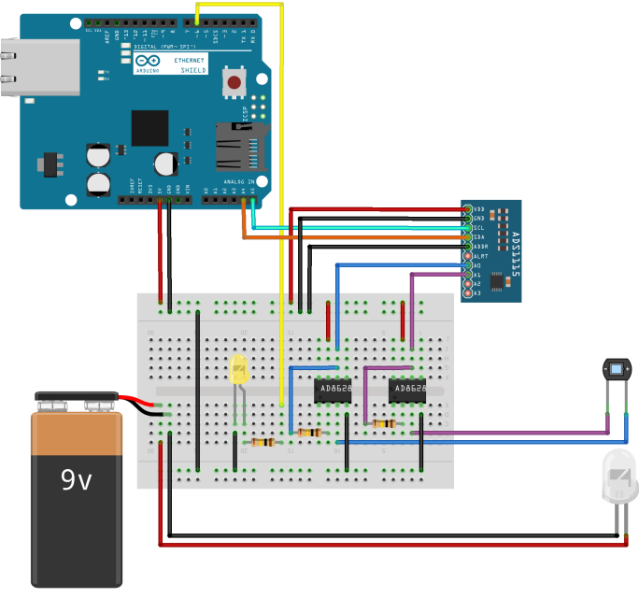 | 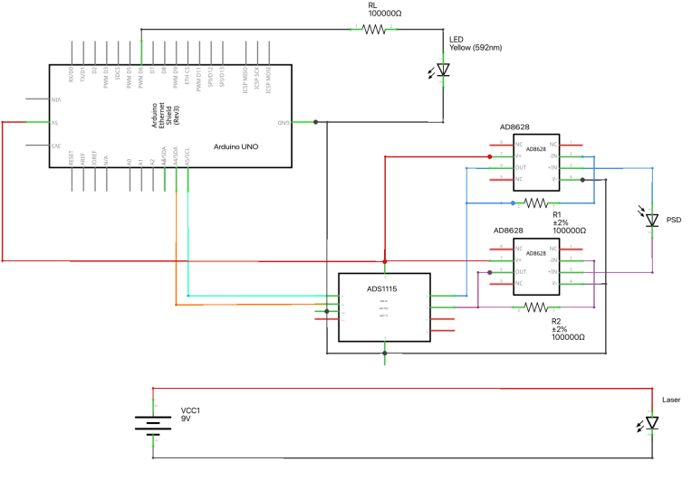
图 8 数据转换模块接线示意图 | 图 9 数据转换模块电路原理图

在电路设计过程中，模拟信号部分与数字控制部分隔离布置，减少数字通信噪声对前端微弱信号检测的影响。PSD输出端与AD8628调理电路采用短距离连接方式，AD8628输出端直接连接ADS1115模拟输入端，ADS1115通过SDA和SCL两根I2C信号线与Arduino通信。同时，各模块共用稳定参考地，并安装于金属屏蔽结构内部，与外部铜网屏蔽共同降低环境电磁干扰，提高系统测量稳定性。
通过上述设计，数据处理模块实现了从PSD微弱光电流输出、AD8628电流电压转换、ADS1115高精度数字采样到Arduino数据计算输出的完整处理流程，使光斑位置变化能够被转换为可量化的感应电流、感应电压以及频率信息，为整个测量系统提供可靠的数据基础。

  - 程序设计与实现
数据处理模块的软件程序主要负责完成采集数据读取、信号转换以及数字降噪处理等功能。系统程序运行于Arduino控制平台，通过ADS1115获取PSD传感器输出的双通道模拟电压信号，并根据前文建立的信号转换模型，将采集数据转换为光斑位置、电流、电压以及频率等测量参数。
由于微弱电信号检测过程中容易受到环境光变化、电磁干扰以及器件噪声等因素影响，程序在数据处理过程中加入环境光补偿和数字滤波算法。其中，环境光补偿用于降低背景光对PSD输出信号的影响，数据转换程序负责实现采样值到实际物理量的映射，数字降噪程序用于降低随机波动，提高测量结果稳定性。
程序整体采用模块化设计，主要包括数据采集、数据转换、数字滤波以及结果输出等功能。其中数据转换和数字降噪是实现系统测量功能以及提高测量精度的关键部分，具体实现过程如下。

    - 数据转换输出代码
数据转换算法基于前文建立的信号转换模型进行设计，主要实现从PSD采样数据到实际测量参数的转换过程。其核心程序如下图10所示。
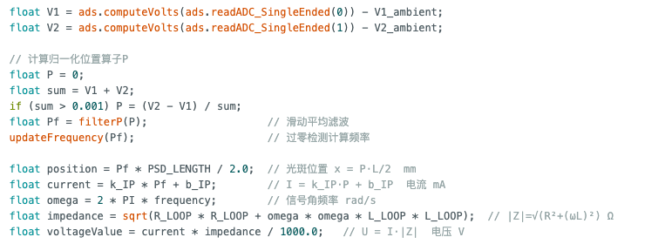
图 10 数据转换输出代码
程序首先通过ADS1115读取PSD两路输出电压，并将ADC采样值转换为对应的电压数据。考虑到实验环境中的背景光会对PSD输出信号产生一定影响，系统在初始化阶段对环境光信号进行多次采样，获得环境光基准值。在正式测量过程中，程序将实时采集的PSD输出电压减去对应环境光基准值，实现背景光补偿，从而降低外部光照变化对测量结果的影响。
经过补偿后的PSD两路电压用于计算归一化位置算子P，该参数能够反映激光光斑在PSD有效检测范围内的位置变化，是后续参数转换的基础。随后，程序根据PSD有效长度参数计算光斑偏移位置，并结合系统标定得到的电流转换系数，将位置变化转换为对应感应电流。
在电压计算过程中，程序根据接收回路的等效参数建立阻抗模型，并结合输入信号频率计算当前状态下的等效阻抗，最终根据电流与阻抗关系得到输出电压。同时，程序通过updateFrequency()函数对连续采样数据进行周期分析，根据相邻变化周期计算输入信号频率。
通过上述算法，系统实现了由PSD数字采样值到光斑位置、电流、电压以及频率等实际测量参数的转换，实现了测量信号的软件化处理，为后续实验数据分析提供数据基础。
    - 数字降噪算法代码
由于微弱电信号检测过程中容易受到环境电磁干扰、电源波动以及器件自身噪声等因素影响，ADC采集得到的数据中会存在一定程度的随机波动。若直接利用单次采样结果进行参数计算，会导致归一化位置算子P产生变化，进而影响光斑位置、电流以及电压等测量结果的稳定性。因此，系统采用滑动平均滤波算法对计算得到的位置算子P进行数字降噪处理，其核心函数如下图11所示。
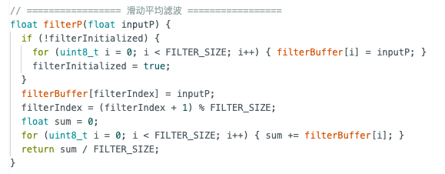
图 11 数字降噪算法函数
程序首先将连续采集得到的位置算子P存入缓存数组，并通过循环索引实现数据窗口的连续更新。随后，对当前窗口内的多个采样数据进行平均计算，得到滤波后的归一化位置算子：
$$P_{f}=\frac{1}{N}\sum_{i=0}^{N−1}{P_{i}}$$
其中，$P_{f}$表示经过滤波后的归一化位置算子，$p_{i}$表示窗口内第$i$次采集得到的位置算子，$N$表示滤波窗口长度。
通过对多个连续采样值进行平均处理，可以降低随机噪声对测量结果的影响，使输出数据更加平滑稳定。
在程序实现中，滤波后的$P_{f}$作为后续数据转换和频率计算的输入，用于完成光斑位置、电流、电压以及频率参数计算。
该算法计算量较低，适用于Arduino实时运行环境，同时能够有效降低环境电磁干扰、电源波动以及器件噪声造成的数据变化，提高微弱电信号测量结果的稳定性。

- 系统标定与量化模型
为实现微弱电信号的定量测量，需要建立输入电流与PSD输出归一化算子之间的转换关系。根据第六章建立的模型，通过实验标定获得转换系数及零点偏移量。本章依次开展参数标定、系统综合校准以及线性度验证，完成测量模型的建立与性能评价。

  - 标定电流计算与转换系数标定
    - 标定原理
为获得系统标定所需的准确输入量，首先需要获取偏转线圈工作过程中的实际电流值。由于Arduino输出的PWM驱动信号仅表示控制量大小，无法直接反映偏转线圈中的实际工作电流，因此在偏转线圈回路中串联已知阻值的采样电阻，通过测量采样电阻两端电压获得线圈实际电流。根据欧姆定律，偏转线圈中的实际输入电流可表示为：
$$I=\frac{U_{s}}{R_{s}}$$
其中，$U_{s}$为采样电阻两端电压，$R_{s}$为采样电阻阻值。通过ADC采集$U_{s}$，即可计算得到对应时刻流经偏转线圈的实际电流值$I$，为后续系统标定提供准确输入参考。
在标定过程中，Arduino输出不同占空比的PWM驱动信号，使偏转线圈中的工作电流逐步变化。每改变一次输入条件，待系统状态稳定后，采集PSD经过模拟调理电路后的两路输出信号，并根据两路信号计算对应的归一化算子。通过多组实验数据建立实际输入电流$I$与归一化算子$P$之间的对应关系：
$$(I_{1},P_{1}),(I_{2},P_{2}),…,(I_{n},P_{n})$$
将上述实验数据代入第六章建立的转换模型：
$$I=CP+b$$
通过多组实验数据求解得到转换系数C与系统零点偏移量b，得到系统实际工作条件下的电流转换模型。
完成标定后，将得到的参数写入数据处理程序。在实际测量过程中，系统通过实时采集PSD输出计算$P$，并利用上述关系计算对应输入电流，实现微弱电信号的定量测量。
    - 电流采集电路与标定程序设计
为实现系统输入电流与PSD输出特征量之间的准确对应关系，需要对测量系统进行整体标定。本系统设计了专用标定模块，其本质上由接收模块与偏转模块与数据处理模块组合构成，通过模拟实际测量过程建立系统输入与输出之间的转换关系。
标定模块主要分为两个部分：电流输出部分和转换系数计算部分。其中，电流输出部分负责为线圈提供可控且可测的标准输入电流；转换系数计算部分负责采集系统响应数据，并根据实验结果计算归一化算子到感应电流之间的转换参数。两个部分共同完成从标准输入建立到转换模型求解的完整标定过程。

电流输出部分主要由Arduino控制单元、PWM驱动电路、接收与偏转线圈以及精密采样电阻组成，其作用是向偏转线圈提供不同大小的工作电流，并获取实际输入值作为标定参考。电流输出部分的电路结构和原理如下图12与图13所示。

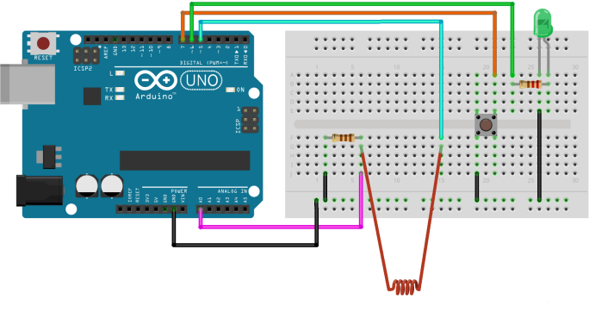 | 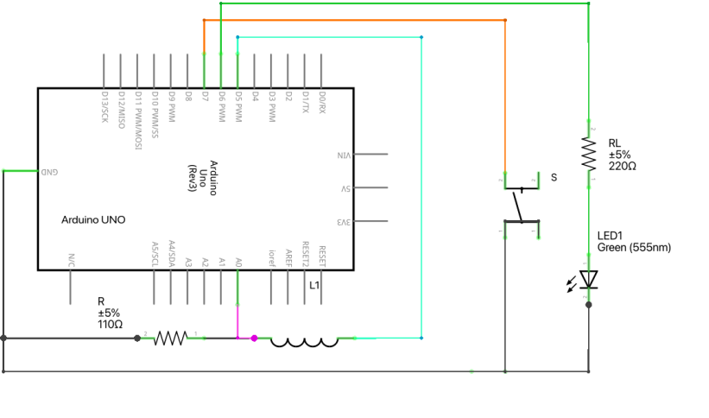
图 12 标定模块接线示意图 | 图 13 标定模块电路原理图

工作过程中，Arduino输出不同占空比的PWM驱动信号作用于偏转线圈，使线圈中的工作电流按照预设条件逐步变化。由于PWM信号本身仅表示控制量大小，无法直接反映偏转线圈中的实际工作电流，因此在线圈回路中串联精密采样电阻，通过测量采样电阻两端电压获得实际工作电流，并将其作为标定过程中的输入参考。
转换系数计算部分采用与实际测量过程完全一致的数据处理硬件结构，其硬件组成与第六章数据处理模块完全一致，包括PSD传感器、AD8628模拟调理电路、ADS1115模数转换模块以及Arduino控制单元。
在该部分中，无需改变系统硬件连接，仅需将Arduino运行程序由实际测量程序切换为专用转换系数计算程序，即可实现系统参数标定。该设计保证了标定过程与实际测量过程具有相同的信号传输路径，避免由于额外检测设备引入造成的系统误差。
标定模块的软件部分主要由电流输出程序和转换系数计算程序组成。其中，电流输出程序负责控制偏转线圈工作状态，输出不同大小的标定输入电流；转换系数计算程序负责采集传感器响应数据，并根据输入电流与检测结果计算系统转换参数。两个程序协同运行，共同完成标定过程，其程序实现如下图14与图15代码所示。

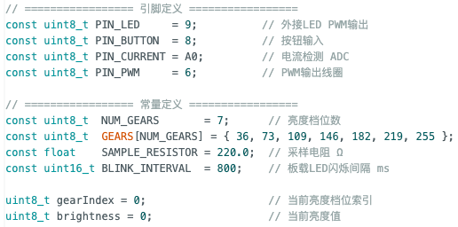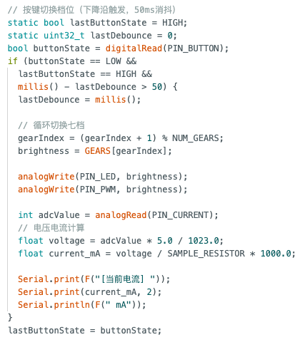 | 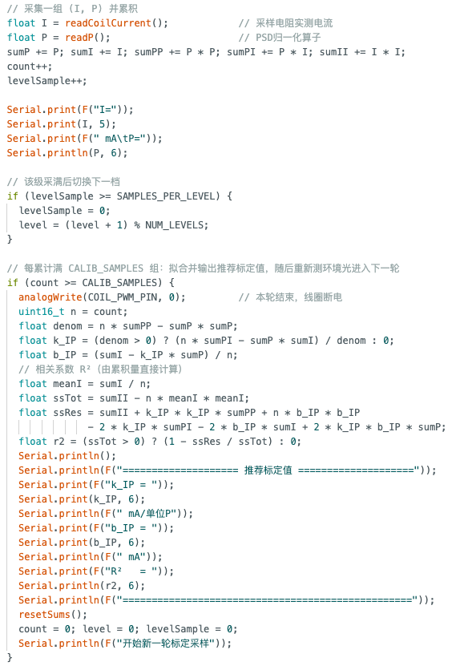
图 14 标定模块电流输出程序 | 图 15 标定模块转换系数计算程序

在标定过程中，电流输出程序与转换系数计算程序同时运行，二者分别负责输入控制和参数计算。电流输出程序通过Arduino输出PWM驱动信号，控制偏转线圈中的工作电流按照预设档位逐步变化，并通过采样电阻获取当前实际输入电流值。程序按照设定条件改变输入电流，为转换系数计算提供不同大小的标定输入，同时通过串口输出当前工作状态和实际电流信息，便于实验过程中观察输入变化。
转换系数计算程序基于数据处理模块的硬件结构运行，与电流输出程序同步工作。程序通过PSD传感器采集不同输入电流条件下产生的光斑变化，并计算对应的归一化算子。同时，程序获取当前标定输入电流数据，建立输入电流与传感器输出之间的对应关系，并根据多组标定数据自动计算转换系数和零点偏移量。
在程序运行过程中，转换系数计算结果通过Arduino串口持续输出，便于实时观察标定参数变化情况。为降低单组数据误差对结果的影响，程序每累计完成100组数据计算后，对当前得到的转换参数进行平均处理，并输出最终推荐标定值。用户根据串口输出结果，将推荐参数写入实际测量程序，即可完成系统参数配置。
完成参数标定后，系统无需改变硬件连接，仅需在后续测量过程中采用写入标定参数的实际测量程序，即可利用PSD实时检测结果计算对应感应电流。该软件设计实现了标定过程的自动化，同时保证了标定输入、传感器响应以及实际测量过程具有一致的数据传输路径，提高了系统转换模型的可靠性。

  - 系统综合校准
在完成机械参数标定以及转换系数计算后，需要进一步对整个测量系统进行综合校准，以确定实际工作条件下输入电流与系统输出之间的对应关系。由于实际系统中存在磁场分布、线圈参数、光路距离以及电路增益等因素造成的偏差，理论模型与实际输出之间可能存在一定差异，因此需要通过实验数据对系统整体参数进行修正。
综合校准过程中，利用Arduino产生可控驱动信号，使偏转线圈产生不同大小的输入电流，并同步采集PSD输出数据。实验开始前，首先调整激光器、反射镜以及PSD的位置，使无输入状态下光斑保持在设定零点位置，保证测量系统具有统一初始状态。
随后，在系统工作范围内设置多个输入电流点，记录对应的PSD输出结果，并通过前文建立的数据转换模型计算系统输出响应。通过多组实验数据与理论计算结果进行对比，获得系统实际工作状态下的修正参数，并将其写入数据处理程序。
综合校准过程能够进一步补偿机械结构、电磁转换、光学放大以及信号调理电路等多个环节造成的综合误差，使系统输出结果更加接近实际输入值，为后续微弱电信号测量提供准确的转换基础。
  - 系统线性度验证
线性度验证用于评价系统经过标定后，输入电流变化与输出响应之间是否保持稳定的比例关系，是衡量系统测量性能的重要指标。
实验过程中，在系统标定参数保持不变的条件下，通过Arduino改变偏转线圈输入电流，在设定测量范围内选取多个测试点，记录对应的PSD归一化输出结果以及系统计算得到的感应电流值。
根据实验数据绘制输入电流与系统输出响应曲线，并分析各测试点与理论线性关系之间的偏差。若实验数据能够较好地分布在线性关系附近，则说明系统中的电磁转换、机械偏转以及光学检测过程在当前工作范围内具有良好的线性特性，验证了所建立测量模型的有效性。
若测试结果出现明显非线性偏离，则需要进一步分析磁场均匀性、线圈运动范围、光学放大结构以及模拟调理电路等因素对系统性能造成的影响。

- 误差分析
由于本系统测量过程涉及电磁感应、机械偏转、光学放大、模拟调理以及数字计算等多个环节，系统最终输出结果不仅受到各级转换过程影响，同时受到标定参数准确性的限制。本节针对系统结构和测量流程，对主要误差来源进行分析，并建立相应的不确定度评价方法，为实验结果分析提供依据。

  - 误差来源分析
信号接收模块与偏转模块是整个测量链路的前端，其性能直接影响系统对微弱信号的响应能力。在信号接收过程中，接收线圈周围永磁体产生的磁场并非理想均匀，磁场空间分布的不均匀性会导致载流线圈受到的安培力与理论模型存在偏差，从而影响感应电流与偏转角之间的对应关系。此外，接收线圈匝数、绕制密度以及线圈空间姿态的变化，也会造成感应效率的差异。
偏转模块中的机械结构同样会引入误差。悬吊铜线的材料特性、长度以及安装状态会影响系统的等效扭转刚度，使实际恢复力矩与理论计算值产生偏差。由于系统采用光杠杆结构进行偏转放大，反射镜安装角度、激光入射方向以及PSD安装位置的微小变化都会被光学放大，进一步影响最终测量结果。同时，实验环境中的空气流动、机械振动以及支撑结构的微小形变也可能导致偏转线圈产生额外位移，使测量数据产生波动。
数据处理模块主要负责微弱信号的转换与量化，其误差主要来源于模拟电路和数字采集过程。前端放大电路中的运算放大器存在输入失调电压、偏置电流以及温度漂移等非理想因素，会对微弱信号转换产生影响。反馈元件参数变化也会造成信号放大比例的变化，从而引入系统性误差。模数转换过程中，ADC自身的量化误差、参考电压波动以及采样噪声会限制系统最终分辨能力。此外，虽然PSD采用双路信号归一化算法能够降低激光功率变化带来的影响，但无法消除激光光斑漂移、器件温度变化以及机械零点漂移造成的影响。此外，系统标定过程本身也会引入一定误差。电流输出部分通过采样电阻获取实际输入电流，采样电阻精度、ADC测量误差以及电流稳定性会影响标定输入准确性；转换系数计算过程中，多组实验数据的离散程度以及拟合过程会影响最终转换参数的可靠性。因此，标定参数的不确定性会进一步传递至实际测量结果中。
环境因素也是微弱信号测量中不可忽略的误差来源。外部电磁干扰可能通过空间耦合或电源线路进入测量系统，影响前端信号质量；温度变化会改变机械结构和电子元件参数，使系统产生长期漂移。因此，在实际实验过程中，需要结合硬件屏蔽、机械固定以及软件滤波等方法降低环境因素对测量结果的影响。

  - 不确定度计算模型
为了定量评价系统测量结果的可靠性，实验采用不确定度分析方法对测量误差进行评估。系统最终输出量由PSD两路输出信号计算得到的归一化算子经过转换模型计算得到，因此不确定度主要由位置测量误差、标定参数误差以及电子采集误差共同决定。

    - A类不确定度
A类不确定度主要用于描述实验过程中随机因素引起的数据波动。实验中，在保持输入条件不变的情况下，对系统输出结果进行多次重复测量，记录连续采样得到的归一化算子变化数据。通过计算多次测量结果的平均值和标准差，可以评价系统在当前实验环境下的重复测量能力。
该部分不确定度主要反映空气扰动、机械微振动、电路随机噪声等因素造成的数据离散程度，是评价系统短时间稳定性的重要指标。
    - B类不确定度
B类不确定度主要来源于仪器精度和系统参数标定误差。对于本系统而言，主要包括ADC采样精度、放大电路参数误差、PSD输出稳定性以及归一化算子与感应电流转换系数的不确定性。
在计算过程中，根据各元器件技术参数以及实验标定结果，对不同误差来源进行评估，并根据误差分布特点确定对应的不确定度分量。通过该方法，可以分析硬件性能限制对最终测量精度造成的影响。
    - 合成标准不确定度
系统总不确定度由多个独立误差分量共同决定。在各误差来源相互独立的情况下，根据误差传播规律，将A类和B类不确定度进行合成，得到系统整体的标准不确定度。
该结果能够反映测量系统在当前实验条件下的综合误差水平，为最终测量结果的可靠性评价提供依据。
    - 扩展不确定度
为了更加直观地表示测量结果的可信范围，在获得合成标准不确定度后，引入包含因子计算扩展不确定度。扩展不确定度能够表示在一定置信概率下测量结果可能存在的误差范围，用于确定最终实验结果的有效精度。

  - 测量精度提升策略
针对系统中存在的主要误差来源，可以分别从硬件结构、软件算法以及实验流程三个方面进行优化。
在硬件方面，应进一步提高机械结构稳定性，通过增加防风结构、优化支撑方式以及提高光学安装精度，减少空气扰动和机械振动对悬吊系统的影响。同时，应优化永磁体与线圈之间的相对位置，使偏转区域磁场更加均匀，提高电流与机械响应之间的线性关系。在电子部分，应进一步优化模拟信号传输路径，缩短信号连接距离，并加强屏蔽措施，降低外部电磁干扰。
在软件方面，可以通过数字滤波算法降低随机噪声影响。通过对ADC连续采样数据进行平均处理、异常值剔除以及平滑滤波，可以提高输出数据稳定性。同时，根据系统机械响应特性合理选择采样参数，避免采样频率与机械响应频率不匹配造成的数据波动。
在系统运行过程中，还需要建立规范化的校准流程。实验开始前应完成光路调整和零点校准，并在长时间测量过程中定期检查系统基准状态，以减少温度变化、器件老化以及环境变化造成的长期漂移。通过上述优化措施，可以进一步提高系统测量精度和长期稳定性。

- 应用案例与效果分析
本系统主要面向微弱电信号的检测与量化分析，其核心优势在于将难以直接测量的微小电信号转换为可观测的机械偏转和光学信号。因此，本章通过典型实验场景验证系统对微弱电信号的检测能力，分析经过标定后的测量链路在不同输入条件下的响应特性。

  - 光电效应实验
    - 实验设置
光电效应实验中，光电管产生的光电流通常处于微弱电流范围，传统实验装置多采用灵敏电流计进行检测。本系统利用悬线式磁电转换结构替代传统指针式检测方式，将光电转换产生的微弱电流转化为可观测的光斑位置，实现对光电流变化的数字化测量。

实验过程中，将光电管输出端连接至系统输入端，使产生的微弱光电流流经接收与偏转结构。在恒定磁场作用下，电流产生的安培力驱动偏转线圈发生微小转动，并带动反射镜改变激光传播方向。经过光杠杆放大后，激光光斑在PSD表面产生对应位移。数据处理模块采集PSD输出信号，并根据系统标定得到的转换关系计算对应光电流大小。

实验中保持入射光频率不变，同时通过改变入射光强度，记录不同光强条件下系统输出的光斑位置变化，并进一步计算对应电流值。通过分析不同光强条件下系统输出电流变化，可以验证装置对光电流变化的检测能力。
    - 实验结果分析

通过该实验，可以验证系统对于微弱电流变化的响应能力。当输入信号发生变化时，偏转结构能够产生对应机械响应，PSD输出的位置变化与输入电流保持一定对应关系，说明系统能够完成从微弱电信号到数字测量结果的转换。

相比传统机械指针式检测方式，本系统利用光杠杆结构提高了微小位移的可观测性，并结合数字采集方式实现了测量结果的实时读取，为经典物理实验提供了一种数字化改进方案。

  - 微弱光电信号检测
    - 探测能力测试

为了验证系统对微弱信号的检测能力，可通过改变输入信号强度的方法测试系统响应范围。实验中采用可调节光源产生不同强度的光信号，经光电转换后形成不同大小的微弱电流输入系统。

测试过程中，保持机械结构、磁场环境以及电路参数不变，逐步降低输入信号强度，并记录不同条件下PSD输出的位置变化。当信号减弱至一定程度后，输出变化将逐渐接近系统噪声范围，此时可根据输出波动情况确定系统当前条件下的有效检测能力。

通过改变输入信号并分析输出响应曲线，可以评价系统的灵敏度、响应线性以及稳定性。同时，长时间连续采集零输入状态下的数据，可以分析系统零点漂移和背景噪声水平，为进一步优化结构参数提供依据。
    - 弱信号检测应用分析

除受控实验信号外，该系统也可用于研究外部变化电磁场作用下产生的微弱感应电流响应。外部变化电磁场作用于接收线圈后，会在线圈中产生微弱感应电流，并通过后续磁电转换和光学检测过程实现间接测量。

由于系统采用空间电磁感应方式进行信号获取，因此可以用于研究不同环境条件下的弱电磁变化现象。例如，在教学实验中，可用于观察不同信号源距离、频率以及强度对检测结果的影响；在基础研究中，可作为低频弱信号探测方法的一种验证平台。

需要指出的是，实际环境中的微弱电信号来源复杂，容易受到环境噪声、空间干扰以及设备自身漂移影响，因此该系统更适合作为受控条件下的微弱信号检测实验平台。

  - 材料光电特性测试
    - 测试方法

基于系统对微弱电流变化的检测能力，可用于不同光电转换器件输出特性的比较。

实验中，将待测光电材料置于稳定光源下，使其产生光生电流，并将输出信号接入测量系统。

测试过程中保持光源条件、机械结构参数以及数据采集参数不变，仅改变待测材料种类。不同材料由于光吸收能力、载流子产生效率以及电学性质存在差异，会产生不同大小的光电响应信号。系统通过检测对应光斑位置变化，实现对不同材料输出电流的定量比较。

通过记录不同材料在相同条件下的输出信号，可以分析其响应强度、稳定性以及响应变化规律，为基础光电性能研究提供实验手段。
    - 应用价值

作为一种基于物理放大的微弱信号检测装置，本系统将传统物理实验中的机械测量方法与现代数字采集技术结合，实现了从微弱信号产生、转换到数字分析的完整过程。

相比高精度商业检测设备，该系统具有结构简单、成本较低以及原理透明等特点，更适合作为高校物理实验教学、创新实验以及基础研究中的辅助测量平台。未来经过结构优化和电路升级后，可进一步拓展至低照度光检测、弱电磁环境分析以及新型光电材料性能测试等方向。

- 系统局限性讨论

虽然本系统通过电磁感应、磁电转换、光学放大以及数字化处理等多级转换方式，实现了对微弱电信号的检测与量化，但由于测量原理本身涉及机械运动、光学传播以及模拟信号处理等多个环节，系统性能仍受到结构特性、工作环境以及硬件条件的限制。本章从性能、应用环境以及技术实现三个方面对系统存在的局限性进行分析，并提出后续优化方向。

  - 性能局限性

系统的测量性能主要受到机械偏转结构和信号转换链路的限制。由于本系统利用悬吊式线圈在磁场中的微小转动实现信号放大，因此需要通过降低机械结构刚度提高灵敏度。然而，较低的扭转刚度会导致系统响应速度降低，同时增加外界振动、气流扰动等因素对测量结果的影响。因此，系统在提高微弱信号检测能力的同时，也会牺牲部分动态响应范围。

此外，机械偏转结构具有一定的有效转角范围。当输入信号过大时，偏转线圈产生较大角度变化，可能导致光斑超出PSD有效检测区域，使输出产生非线性甚至饱和现象。因此，当前系统更适用于微弱信号检测，而不适合大范围、高动态变化信号的测量。

系统的频率响应同样受到机械结构限制。由于偏转过程依赖线圈质量、悬线劲度以及阻尼共同决定的机械响应特性，当输入信号频率接近机械系统响应范围时，系统能够获得较高灵敏度；而对于频率过高的快速变化信号，由于机械惯性限制，偏转结构无法及时跟随变化，导致测量幅值降低。因此，当前装置主要适用于低频或准静态微弱信号检测。

  - 应用环境局限性

微弱信号测量对环境稳定性具有较高要求。虽然系统通过外部金属屏蔽结构降低了空间电磁干扰，并对数据处理电路进行了独立隔离，但实际环境中仍存在大量不可避免的影响因素。例如，空气流动会对悬吊线圈产生微小扰动，实验平台振动会通过机械支撑结构传递至偏转系统，环境温度变化也可能引起悬线弹性参数以及电子器件参数变化。

同时，光杠杆检测结构虽然能够显著放大微小角位移，但其测量精度依赖于激光、反射镜以及PSD之间的相对位置关系。实验开始前需要进行光路调整，使光斑处于PSD有效线性区域；若装置受到移动或重新安装，光路可能发生偏移，需要重新校准。

因此，目前系统更适用于实验室或受控环境下的精密测量，而在复杂户外环境、移动平台以及长期无人值守场景中的应用仍需要进一步优化。

  - 技术局限性

从电子系统角度来看，当前数据采集与处理能力仍存在提升空间。系统采用嵌入式控制单元完成数据采集、算法计算以及结果显示，能够满足当前实验需求，但其计算资源和通信速度有限。当进一步提高采样速率、增加复杂数字滤波算法或进行实时频谱分析时，处理性能可能成为限制因素。

此外，前端模拟电路虽然采用低噪声放大方案，但微弱信号测量仍不可避免受到元器件本身噪声影响。例如，运算放大器输入噪声、反馈元件温漂以及ADC量化误差都会对最终测量结果产生影响。当系统进一步向更低电流范围扩展时，需要采用更低噪声器件、更稳定的参考源以及更加完善的温度补偿措施。

综上，本系统目前实现了微弱电信号由空间感知到数字输出的完整转换流程，但其性能仍受到机械结构、环境稳定性以及电子器件水平的共同限制。后续优化应围绕提高机械稳定性、增强信号处理能力以及提升系统自动化程度展开，使其由实验验证装置逐步向更加稳定、可靠的微弱信号测量平台发展。

- 结论与展望
  - 研究结论

本文设计了一套基于电磁感应、磁电转换和光学放大原理的微弱电信号测量系统。针对传统微弱信号检测过程中信号幅值低、直接测量困难的问题，系统采用空间电磁感应方式获取外部微弱信号，并利用载流线圈在恒定磁场中的受力作用，将微小电流转换为机械偏转，再通过光杠杆结构将难以直接观测的角位移转换为PSD表面的光斑位置变化，实现了微弱电信号由物理量到数字量的转换。

在系统结构设计方面，装置采用模块化设计思想，将信号产生、信号接收、偏转转换以及数据处理过程进行分离，使各部分功能明确。接收线圈与偏转线圈采用一体化连接结构，使感应电流能够直接作用于偏转机构，减少了额外连接过程中产生的信号损耗以及接触误差。通过永磁体构建稳定磁场环境，使微弱电流产生的电磁作用能够驱动机械结构产生可检测变化，为后续光学放大和数字采集提供稳定输入。

在信号检测与处理方面，系统利用PSD完成光斑位置检测，并结合AD8628模拟调理电路、ADS1115模数转换模块以及Arduino控制单元，实现了从光学位移信号到数字测量结果的转换。通过对PSD两路输出信号进行处理，计算得到对应归一化算子，并结合专用标定模块获得的转换参数，实现了归一化算子与输入电流之间的定量对应关系。

针对实际系统中理论模型与硬件参数之间存在偏差的问题，本文设计了专用标定模块。该模块由电流输出部分和转换系数计算部分组成，其中电流输出部分负责为偏转线圈提供可控且可测的标定输入，转换系数计算部分复用实际测量过程中的数据处理硬件，通过采集不同输入条件下的系统响应，自动计算转换参数。该方案无需增加额外检测设备，仅通过更换Arduino运行程序即可完成标定与测量模式切换，提高了标定过程与实际测量过程的一致性。

总体而言，本系统建立了一种“电信号—机械偏转—光学位移—数字输出”的多级转换测量方法，将物理放大结构与数字信号处理技术相结合，实现了微弱电信号的间接检测与量化分析。该系统具有结构简单、原理直观以及实验可重复性较好的特点，可作为微弱信号检测实验和相关物理研究的平台。

  - 研究创新点
- 基于“电—力—光”转换链路的微弱信号检测结构

传统微弱电流测量通常依赖高灵敏度电子放大器直接提高信号幅值，而本文从物理转换角度出发，将微弱电流首先转换为机械作用力，再利用光学结构实现非接触式放大检测。

系统设计了接收线圈与偏转线圈一体化结构，使微弱电信号产生的感应电流能够直接作用于偏转机构。在恒定磁场作用下，微小电流产生的电磁力矩被转换为机械偏转，并通过反射镜与PSD构成的光杠杆结构实现角位移放大。该方法减少了高增益电子放大过程中噪声同步放大的影响，为微弱信号检测提供了一种基于物理转换的新型实现方式。
- 物理转换与数字解调相结合的测量方法

本系统将传统物理测量方法与现代嵌入式数据处理技术结合，实现了微弱信号检测过程的数字化。

在检测过程中，PSD输出的两路模拟信号经过调理和模数转换后，由Arduino完成数据计算，通过归一化处理降低激光光强变化对测量结果的影响。同时，系统利用数字采集和计算方法，将机械偏转产生的连续变化转换为可记录、可分析的数字结果，实现了从物理响应到数据输出的完整测量过程。
- 基于硬件复用的自动化标定方法

针对微弱信号测量系统中理论参数与实际结构参数存在差异的问题，本文设计了一种基于硬件复用的标定方法。

该方法将电流输出模块与数据处理模块结合，通过电流输出程序产生可控输入条件，并利用转换系数计算程序同步采集系统响应数据，自动获得实际工作状态下的转换参数。标定过程中无需增加额外测量设备，仅需切换Arduino运行程序即可完成标定与测量模式转换。

该设计保证了标定过程与实际测量过程具有相同的信号传输路径，减少了额外设备引入的系统误差，提高了转换参数获取的可靠性。

  - 未来展望

虽然本系统已经完成了微弱电信号从产生、接收、转换到数字输出的完整实验流程，并通过标定实验建立了输入电流与系统输出之间的对应关系，但在测量精度、稳定性以及应用范围方面仍存在进一步优化空间。

在结构优化方面，未来可进一步提高机械偏转结构的稳定性。例如，通过优化悬线材料、降低运动部件质量以及改进阻尼设计，提高系统灵敏度和动态响应能力；同时，可增加更加完善的防振、防风结构，减少环境扰动对微小机械运动的影响。此外，还可以进一步优化磁场结构，提高工作区域内磁场均匀性，改善电流与机械响应之间的线性关系。

在信号处理方面，未来可采用性能更高的嵌入式处理平台，提高数据采集速度和计算能力，并引入更加完善的数字滤波、异常值处理以及自动校准算法，提高系统长期运行稳定性。同时，可以进一步优化模拟前端电路，降低放大电路噪声、温度漂移以及模数转换误差对最终测量结果的影响。

在系统应用方面，未来可针对不同微弱信号检测场景优化结构尺寸和封装方式，提高系统便携性和适用范围。例如，通过增加多通道接收结构，可进一步研究不同空间位置下的信号变化特性；结合更高性能的位置传感器和数据分析方法，可拓展系统在低照度光检测、弱电磁环境分析以及教学实验平台等方向的应用。

总体而言，本研究验证了一种利用物理转换与数字处理相结合的微弱信号检测方案。未来随着机械结构、传感器以及嵌入式技术的发展，该系统有望进一步向更高稳定性、更高自动化程度以及更广泛应用场景方向发展。

——2026.8.9

致 谢

本项目的顺利完成，离不开多位师长、同学与家人的支持与帮助，在此谨向所有给予关心与支持的老师、同学及亲友致以诚挚的感谢。

首先，感谢北方工业大学理学院为本项目提供参赛机会与良好的科研实践平台，为项目开展提供了必要的条件与支持。

特别感谢铁小匀老师在项目开展过程中的指导与支持。铁老师为实验提供了良好的研究环境与开放的实验空间，在实验条件、资料获取、团队组织以及项目推进等方面给予了重要帮助，同时为实验资源配置和项目实施提供了有力支持。

感谢肖晓和同学在项目方案设计与实验实施过程中提供的帮助。肖晓和同学提出了基于光杠杆的核心方案与信号源部分的设计方案，参与了实验装置搭建、接收与偏转模块设计改进，并在实验材料采购方面给予了重要支持。

感谢任金棚同学在项目实施过程中所做的所有工作，包括装置结构设计图绘制、实验材提供、实验装置组装、视频录制以及实验过程中的后勤保障等。

感谢我的父母以及同专业其他同学在项目开展期间给予的理解、鼓励与支持，使我能够专注于实验研究与论文撰写。

感谢实验过程中稳定运行的各类软硬件设备，它们为方案验证、数据采集和研究工作提供了必要的技术支撑。

感谢OpenAI、Google以及深度求索公司提供的大语言模型技术支持，它们在项目方案整理、文档撰写、代码调试以及研究过程中作为辅助工具，提高了研究工作效率。

再次感谢所有直接或间接帮助过本项目的老师、同学与亲友。

* 通讯作者 Tel：+86 15811186280；Email：rayawa.work@outlook.com * Corresponding author Tel：+86 15811186280；Email：rayawa.work@outlook.com
实际操作时应保证$θ<=5^{∘}$以控制非线性误差在$1\%$以内。

